Process Standard 工序标准





更新记录Update
版本Revision | 日期 Date | 修改内容 Changes and comments
1.0 | 2017/12/21 | 初稿/lwu4

1 系统概述 4
2 业务流程说明 5
2.1 业务流程说明 5
2.2 业务功能说明 6
2.2.1. “嫌疑品校验”功能说明 6
2.2.2. “不合格评审明细维护”功能说明 7
2.2.3. “创建不合格评审单”&“已创建不合格评审单”功能说明 8

系统概述
该文档主要用于说明物料报废与不合格评审以下方面的功能变更：
IHAND上的“嫌疑品校验-报废”功能增加缺陷选择，并对原来的缺陷选择功能进行部分优化。
非条码件的导入及最终报表增加“质量单据号”、“报废原因”等字段。

业务流程说明

业务流程说明
当前PDA的报废不再需要选择缺陷，修改后的流程支持配置报废的缺陷选择。具体如下表：
当前流程 | 扫描条码 -> 选择报废 -> 结束
新流程 | 扫描条码 -> 选择报废 -> 选择缺陷（根据配置） -> 结束

业务功能说明

“嫌疑品校验”功能说明
“嫌疑品校验”-“报废”功能做以下功能修改：
- 选择“报废“时，根据系统全局配置，弹出缺陷选择对话框。
- 缺陷选择对话框中，增加“报废原因”下拉框，由用户选择该工厂配置的报废原因。该报废原因允许不配置，在不配置的情况下，可以不选择，否则为必选项。
- 缺陷选择对话中，加入扫条码进行缺陷及位置的选择功能。并由系统自动控制焦点顺序。

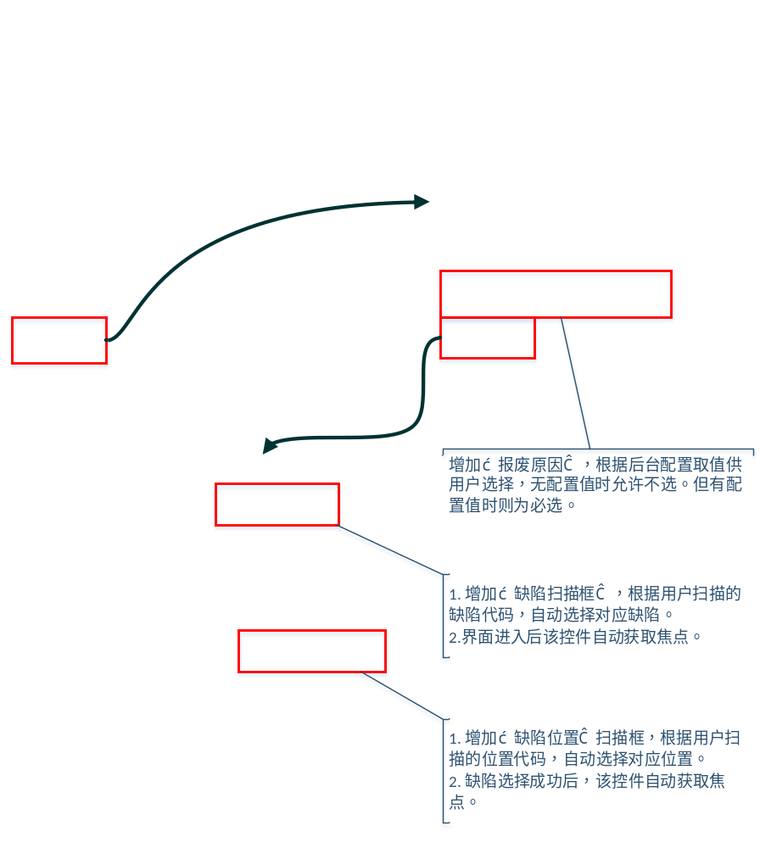

“不合格评审明细维护”功能说明
- “新增”界面，在待报废时，增加“报废原因”与单据号字段供用户进行输入。如下图所示：

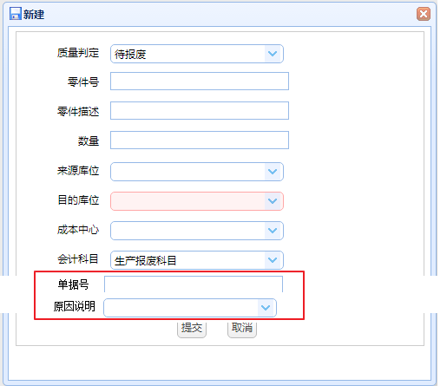

- 导入模板中同样增加“单据号”与“原因说明”两个字段。如下图所示：

- 增加“是否条码件”的查询条件，以条码字段是否为空进行判断。
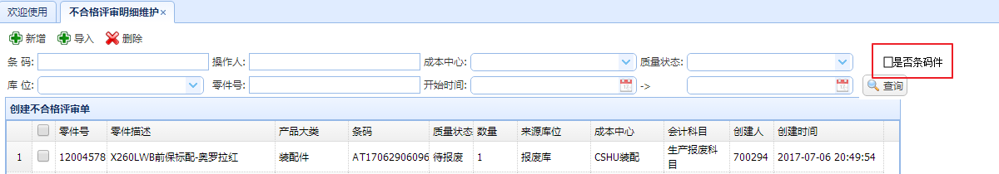

- 查询结果增加以下两个字段的显示：单据号、原因说明
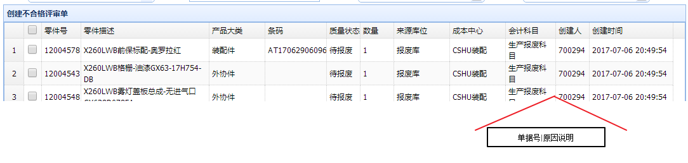

“创建不合格评审单”&“已创建不合格评审单”功能说明

- 这两个界面的查询条件都增加“是否条件码”的过滤条件，逻辑2.2.2.c
- 这两个界面的查询结果都增加以下两个字段的显示： 单据号、原因说明。同：2.2.2.d

